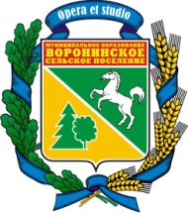

МУНИЦИПАЛЬНОЕ ОБРАЗОВАНИЕ
«ВОРОНИНСКОЕ СЕЛЬСКОЕ ПОСЕЛЕНИЕ»
АДМИНИСТРАЦИЯ ВОРОНИНСКОГО СЕЛЬСКОГО ПОСЕЛЕНИЯ
ПОСТАНОВЛЕНИЕ
« 29 » декабря 2021г. № 91

Об отмене постановления Администрации
Воронинского сельского поселения

На основании протеста прокуратуры Томского района № 03/8-2021от 26.11.2021г.

ПОСТАНОВЛЯЮ:

- Постановление Администрации Воронинского сельского поселения от 23 сентября 2020года №96 «Об утверждении административного регламента по исполнению муниципальной функции «Муниципальный земельный контроль за использованием земель на территории муниципального образования «Воронинское сельское поселение» отменить.
- Опубликовать постановление в информационном бюллетене муниципального образования «Воронинское сельское поселение» и разместить на официальном сайте Администрации Воронинского сельского поселения http://www.voronadm.ru/.
- Контроль за исполнением данного постановления оставляю за собой.

Глава поселения А. П. Созонтова

